Жоғарыда айтылғандай, жиілікті талдау құралдарымен қатар, Signal Processing палитрасында уақыт доменінің VI анализі бар: Signal Processing Process Signal Operation. Біз мұнда тек конволюциямен (Convolution.vi) және кросс-корреляциямен (Cross Correlation.vi) шектелеміз. N = 2m үшін конволюция мен корреляция FFT және OBFT арқылы есептелетінін ескеріңіз (сәйкес теоремаларды есте сақтаңыз!). Төменде келтірілген мысал сәйкес келетін сүзгілеуді көрсетеді, ол белгілі болғандай, уақыт доменінде кешіктірілген шығарылған және қабылданған сигналдардың өзара байланысын есептеуге дейін қайнайды. 41-суреттегі төменгі графикте бастапқы ұзақтығы 128-ге тең және амплитудасы 1-ге тең дыбыс сигналы қысқа импульске дейін қысылып, амплитудасы ондаған есе өсетіні көрсетілген. Салыстыру үшін конволюция қажетті нәтиже бермейтіні көрсетілген.
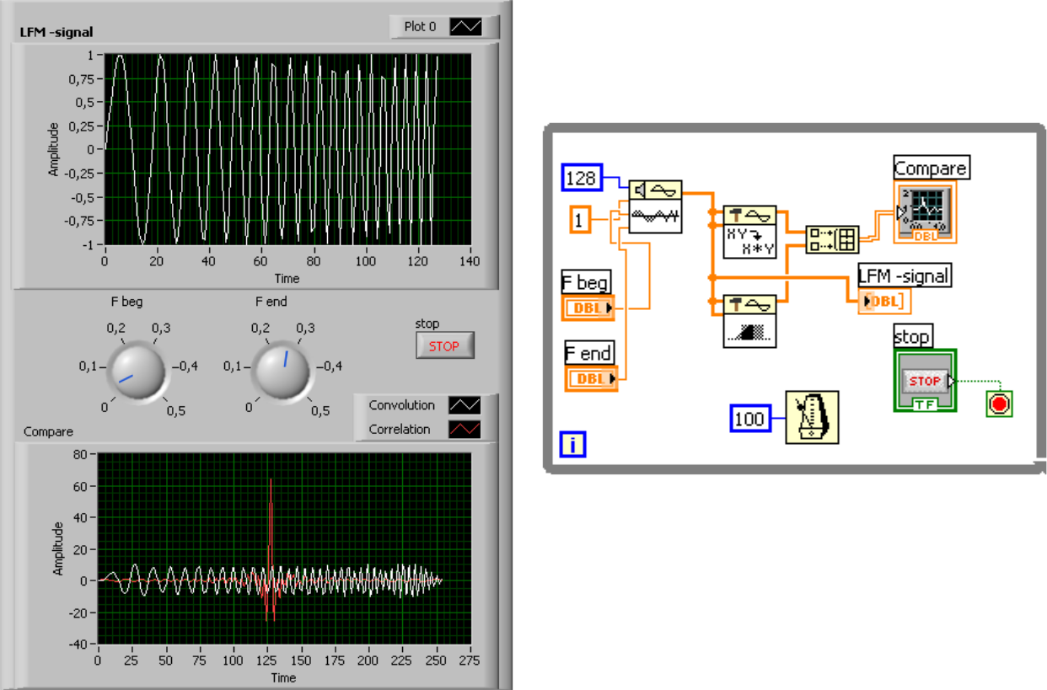

Задание. На основе ВП рис.41 разработать модель импульсной локационной системы. Для этого ввести блок генерации нескольких эхосигналов с различными задержками и амплитудами и добавить к ним аддитивный шум. Сравнить результаты выделения эхосигналов из шума с использованием согласованной фильтрации и без нее. Исследовать разные типы сигналов (простой радиоимпульс, ЛЧМ, шумовой сигнал с переменной шириной спектра).

Обратим внимание на несколько ВП, которые осуществляют операции, полезные при обработке эхосигналов. Peak Detector.vi ищет пики (или провалы) в сигнале независимо от их уровня. При этом используется квадратичная аппроксимация в окрестности локального максимума (минимума). Это дает возможность определить положение пика (провала) с

48

лучшим разрешением, чем шаг временной дискретизации сигнала. Treshold Peak Detector.vi ищет пики, превышающие заданный уровень.

Преобразование Гильберта - Fast Hilbert Transform.vi (ВП расположен в Signal Processing→Transforms) осуществляет преобразование сигналов во временной области (приведены выражения для непрерывных функций времени, интеграл берется в смысле главного значения):
 | 1 | ∞ |  | S(t′)dt′ |  | 1 | ∞ Q(t′)dt′
Q(t) = |  | ∫ |  |  | - прямое и ^{S(t)} = |  | ∫ |  |  | - обратное.
 | π |  |  | t − t′ |  | π |  |  | t − t′
 |  | −∞ |  |  |  |  | −∞

Из произвольного действительного сигнала S(t) и его преобразования Гильберта Q(t) можно составить т.н. «аналитический сигнал»: Z(t)=S(t)+jQ(t). Он широко используется для теоретических исследований в теории связи, радио- гидролокации. Через действительную S(t) и мнимую Q(t) составляющие могут быть выражены его «огибающая» E(t), «фаза» Φ(t) и «мгновенная частота» Ω(t)=dΦ(t)/dt:

E(t) = | S(t) | 2 | + Q(t) | 2 | ′ | ′ | 2 | + Q(t) | 2 | ) .
 |  |  |  |  | , Φ(t) = arctg(S(t) / Q(t)) , Ω(t) = (S Q − SQ ) (S (t)
Одно из замечательных свойств аналитического сигнала иллюстрирует следующий пример (см. рис.42). В нем сравниваются спектры действительного ЛЧМ – сигнала и соответствующего ему сигнала аналитического. Видно, что спектральная амплитуда исходного сигнала симметрична относительно частоты f_{s}/2, тогда как спектральная амплитуда аналитического сигнала уже несимметрична и существенно отлична от нуля только в области f_{s}/2<f<f_{s}. Если входы узла Re/Im to Complex поменять местами, то спектр переместится в область 0<f<f_{s}/2.

50

2.5. Цифровая фильтрация (Signal Processing→Filters)

Фильтрация – это процесс, с помощью которого изменяется частотный спектр сигнала. Это одна из наиболее широко используемых процедур обработки сигналов в научном эксперименте, радио- и гидролокации, технике связи, автоматическом регулировании, медицинской диагностической аппаратуре, аудио- и видеоаппаратуре и т.д. В связи с все более широким проникновением в эти области цифрового представления сигналов аналоговая фильтрация вытесняется цифровой. Теории, программной и аппаратной реализации цифровых фильтров (ЦФ) посвящена обширная литература. Изложить даже основы этого специального направления в рамках данного пособия невозможно. Будем предполагать, что изучающий это пособие освоил курсы высшей математики и теоретических основ радиотехники (теории цепей и сигналов) и напомним основные понятия и определения, которые необходимы для понимания примеров и выполнения упражнений.

- Фильтры изменяют или удаляют ненужные частоты. В зависимости от частотного диапазона, который фильтры либо пропускают, либо ослабляют, они могут быть классифицированы на следующие типы:

Низкочастотный фильтр – пропускает низкие частоты, но ослабляет высокие. Высокочастотный фильтр – пропускает высокие частоты, но ослабляет низкие. Полосовой фильтр – пропускает определенную полосу частот.

Заграждающий фильтр – ослабляет определенную полосу частот.

На рис. 43 схематически показаны частотные характеристики перечисленных

фильтров. Обозначения: ПП - полоса пропускания, ПР – полоса режекции (непропускания), ПО – переходная область, f_{c} – частота среза.

- Импульсная характеристика ЦФ h[k] – это его отклик на единичный импульс, т.е. сигнал, заданный последовательностью: x[0]=1 и x[i]=0 при i ≠ 0.

- ДПФ от импульсной характеристики есть частотная характеристика или коэффициент передачи фильтра H[n]:

 | 1 | N −1
H[n] = |  | ∑h[k ]⋅exp[ − j2πk n/ N ]
 | ^{N} k =0
- По виду импульсной характеристики ЦФ делятся на две группы: КИХ-фильтры (FIR-filters) - фильтры с импульсной характеристикой, имеющей конечную длительность, и

51

БИХ-фильтры (IIR-filters), у которых импульсная характеристика длится бесконечно долго.
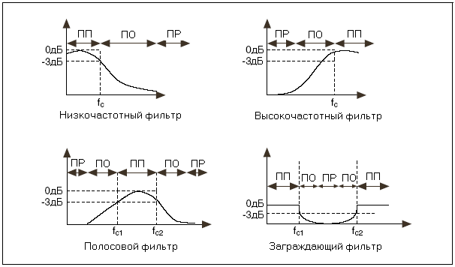

Рис. 43 Схематический вид частотных характеристик различных фильтров

- По аналогии с линейным аналоговым фильтром, который описывается линейным дифференциальным уравнением с постоянными коэффициентами, цифровой фильтр описывается линейным уравнением в конечных разностях:
⎛^{M}B⁻¹ |  | N_{A}−1 | ⎞ | 1
⎜ ∑ |  | ∑ | ⎟
Y[k] = ⎜ | B[m]X [k − m] − |  | A[n]Y[k − n]⎟
 |  |  |  | A[0]
⎝ m=0 |  | n=1 | ⎠

здесь: X[ n] и Y[k] - входная и выходная последовательности (сигналы); B[m] –

«прямые» коэффициенты (Forward Coefficients); A[n] – «обратные» коэффициенты (Reverse Coefficients).

Если все A[n]=0 получим КИХ-фильтр, если A[n] ≠ 0 – БИХ-фильтр. Поскольку для вычисления выходного сигнала используются его же предыдущие значения, такой фильтр также называют рекурсивным. Обычно значение M_{B} равно N_{A}, а порядок фильтра равен N_{A} – 1. В БИХ-фильтрах, реализованных в LabVIEW, A[0] всегда равен 1.

52

Синтезу или проектированию фильтров, т.е. методам расчета коэффициентов, при которых его АЧХ и ФЧХ удовлетворяют определенным требованиям, посвящена обширная литература. БИХ-фильтры хороши тем, что позволяют получить заданный спад АЧХ при меньшем числе коэффицентов по сравнению с КИХ-фильтрами. Однако БИХ-фильтры склонны к неустойчивости. Поэтому даже если формально фильтр устойчив, ошибки вычислений могут превратить его в «генератор» сигнала. Кроме этого, ФЧХ БИХ-фильтров нелинейна. Для КИХ-фильтров характерна линейная ФЧХ, что обеспечивает постоянство групповой задержки.

2.5.1. Обзор КИХ-фильтров из палитры Signal Processing→Filters.

КИХ – фильтры представлены набором из 4-х ВП, каждый из которых реализует один из 4-х перечисленых выше типов фильтров с одинаковым уровнем неравномерности в полосах пропускания и режекции: Equi-Ripple LowPass.vi … Equi-Ripple BandStop.vi. Отдельный ВП FIR Widowed Filter.vi является универсальным и в зависимости от значения входа filter type позволяет реализовать любой тип фильтра. Значение входа «Отводы» (Taps) должно быть четным для высокочастотных и заграждающих фильтров, так как если оно четное, то амплитудная характеристика стремится к нулю при приближении значения частоты к половинному значению частоты дискретизации. Чем больше эта величина, тем длиннее импульсная характеристика фильтра и, соответственно, дольше длится переходный процесс (тем больше задержка появления сигнала на выходе фильтра).

Приведенный ниже пример позволяет познакомиться с характеристиками универсального КИХ-фильтра. Комментарии: 1) значение f вч влияет на работу ВП только для полосовых фильтров (пропускающего и заграждающего) и определяет верхнюю частоту полосы; 2) ошибка отличается от нуля, если задано сочетание параметров, при котором невозможен синтеза фильтра; 3) обратите внимание, что ФЧХ фильтров всегда линейна; 4) для получения непрерывной зависимости фазы от частоты использован ВП Unwrap Phase.vi; 5) для получения на выходе фильтра импульсной характеристики на его вход подается одиночный импульс, генерируемый ВП Impuls Pattern.vi; 6) частотная характеристика вычисляется как БПФ от импульсной.

53
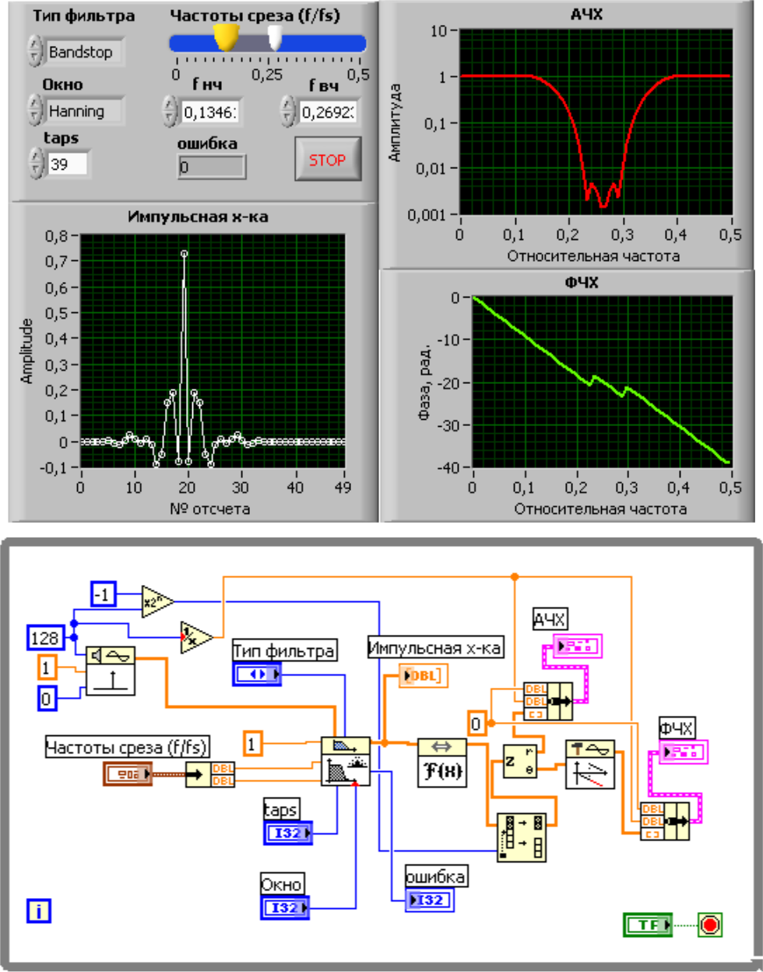

Рис.44 Пример для ознакомления с работой ВП FIR Windowed Filter.vi

